ЗАЯВКА НА ИЗОБРЕТЕНИЕ (УСТРОЙСТВО)

Название изобретения
Устройство распознавания истинной цели на фоне самоприкрывающей ретрансляционной помехи.

Область техники
Изобретение относится к радиолокации, а именно к устройствам защиты радиолокационных станций с активной фазированной антенной решёткой (АФАР) от активных ретрансляционных (DRFM) самоприкрывающих помех.

Уровень техники
Известно устройство подавления активной помехи (RU2549375C1, прототип), содержащее приёмные каналы (основной и вспомогательный) и блок корреляции для компенсации помехи в главном луче. Устройство не содержит средств структурного различения «истинная/ложная цель» и при самоприкрытии, когда помеха излучается с носителя цели, задачу не решает.
Известны вычислительные устройства нейросетевой классификации радиолокационного куба (US10962637B2, US12181562), устройства планирования радиолокационного ресурса (US11747438) и устройства GPU-обработки радиолокационных данных (CN101441271A); по отдельности они не обеспечивают распознавания истинной цели при самоприкрытии.

Раскрытие сущности изобретения
Решаемая задача — надёжное распознавание истинной цели на фоне самоприкрывающей ретрансляционной помехи при ограниченной латентности.
Технический результат — повышение достоверности распознавания и снижение вычислительных затрат за счёт вычислителя, сводящего объём данных к матрице токенов, и причинностного арбитра.
Технический результат достигается тем, что устройство содержит вычислитель на графическом процессоре, выполненный с возможностью формирования объёма 16×16×N двумя раздельными преобразованиями Фурье, свёртки срезов в структурные токены, гейтовой классификации и причинностного арбитража «истинная/ложная цель», и формирователь агильного зонда FM-m, управляемый по матрице токенов.

Краткое описание чертежей
На фиг. 1 приведена структурная схема устройства.
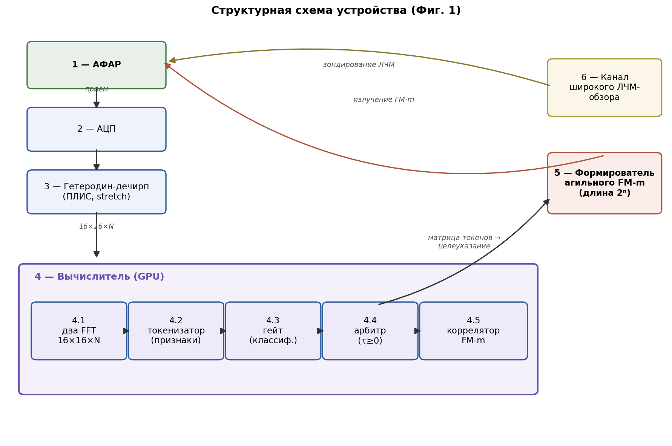
Структурная схема устройства (Фиг. 1)

Осуществление изобретения
Заявляемое устройство (фиг. 1) состоит из активной фазированной антенной решётки 1, соединённого с ней аналого-цифрового преобразователя 2, блока гетеродинного сжатия (дечирпа) на программируемой логической интегральной схеме 3, вычислителя на графическом процессоре 4, формирователя агильного фазоманипулированного сигнала 5 и канала широкого линейно-частотно-модулированного обзора 6.
Вычислитель 4 содержит: блок формирования объёма «апертура×апертура×дальность» размерности 16×16×N двумя раздельными преобразованиями Фурье 4.1; блок токенизации 4.2, формирующий по каждому срезу дальности структурный токен из наиболее ярких угловых пиков и инвариантных к расщеплению признаков; классификатор-гейт 4.3; причинностный арбитр 4.4, устанавливающий метку «истинная/ложная цель» по правилу ближнего края (τ ≥ 0) и/или согласования с текущим кодом; коррелятор FM-m 4.5.
Выход блока 3 соединён со входом вычислителя 4 (блок 4.1); блоки 4.1–4.5 соединены последовательно; выход арбитра 4.4 (матрица токенов, целеуказание) соединён с управляющим входом формирователя 5; выход формирователя 5 и выход канала обзора 6 соединены с АФАР 1.
Устройство работает следующим образом. Канал широкого ЛЧМ-обзора 6 через АФАР 1 излучает зондирующий ЛЧМ-сигнал. Отражённый сигнал принимается АФАР 1, оцифровывается АЦП 2 и сжимается блоком дечирпа 3, на выходе которого формируется поток из N комплексных отсчётов (N переменна). Вычислитель 4 блоком 4.1 формирует объём 16×16×N двумя раздельными преобразованиями Фурье (глобальным дальностным и поячеечным угловым 16×16, последнее — на матричных блоках); блок 4.2 сворачивает каждый срез дальности в структурный токен; классификатор-гейт 4.3 относит срез к классу состояния; арбитр 4.4 по матрице токенов выносит метку «истинная/ложная цель» по правилу ближнего края и/или согласования с текущим кодом и формирует целеуказание. По целеуказанию формирователь 5 через АФАР 1 излучает многолучевой агильный зонд FM-m с кодом переменной длины 2ⁿ, меняющимся от такта к такту; коррелятор 4.5 подтверждает цель по код-согласованному пику. Формирование среза, токенизация и классификация выполняются в быстрой внутрикристальной памяти рабочей группы графического процессора.
Возможность осуществления подтверждается реализацией коррелятора FM-m на GPU (ROCm/HIP, hipFFT/rocFFT).

Формула изобретения
1. Устройство распознавания истинной цели на фоне самоприкрывающей ретрансляционной помехи, содержащее активную фазированную антенную решётку (1), соединённый с ней аналого-цифровой преобразователь (2), блок гетеродинного сжатия (3) и вычислитель на графическом процессоре (4), отличающееся тем, что вычислитель (4) содержит блок формирования объёма «апертура×апертура×дальность» размерности 16×16×N двумя раздельными преобразованиями Фурье (4.1), блок токенизации (4.2), выполненный с возможностью замены полной угловой карты среза структурным токеном из наиболее ярких угловых пиков и инвариантных к расщеплению признаков, классификатор-гейт (4.3) и причинностный арбитр (4.4), устанавливающий метку «истинная/ложная цель» по правилу ближнего по дальности члена причинностной группы (τ ≥ 0) и/или согласования с текущим кодом, а также содержит формирователь агильного фазоманипулированного сигнала (5) переменной длины 2ⁿ, управляемый по матрице токенов от арбитра (4.4) для целеуказания.
2. Устройство по п.1, отличающееся тем, что формирователь (5) выполнен с возможностью построения кода переменной длины от 2⁸ до 2²⁰, меняющегося от такта к такту.
3. Устройство по п.1, отличающееся тем, что вычислитель (4) содержит коррелятор FM-m (4.5), реализованный на библиотеке hipFFT/ROCm с двухпоточным конвейером и батчингом по свободной памяти.
4. Устройство по п.1, отличающееся тем, что блок формирования объёма (4.1) выполняет угловое преобразование 16×16 на матричных (тензорных) вычислительных блоках, а блоки токенизации (4.2) и классификации (4.3) работают в быстрой внутрикристальной памяти рабочей группы.
5. Устройство по п.1, отличающееся тем, что содержит канал широкого линейно-частотно-модулированного обзора (6) для грубого целеуказания, гейтящего агильный фазоманипулированный зонд.
6. Устройство по п.1, отличающееся тем, что вычислитель (4) содержит резидентную последовательностную нейронную сеть, выполненную с возможностью уточнения угла и тонкой дальности трудного кандидата по потоку токенов области интереса.

Реферат
Устройство распознавания истинной цели на фоне самоприкрывающей ретрансляционной (DRFM) помехи в моностатическом радаре с АФАР. Устройство содержит АФАР (1), АЦП (2), блок гетеродинного дечирпа на ПЛИС (3), вычислитель на GPU (4) с блоком формирования объёма 16×16×N двумя раздельными преобразованиями Фурье (4.1), токенизатором (4.2), гейтом (4.3), причинностным арбитром (4.4) и коррелятором FM-m (4.5), формирователь агильного зонда FM-m (5) и канал ЛЧМ-обзора (6). Достигается повышение достоверности распознавания при самоприкрытии и снижение вычислительных затрат.

